**География, 7 класс**

**БАНК ЗАДАНИЙ**

**для подготовки к промежуточной аттестации**

**1. Пассаты – это:**

1) постоянные ветры, дующие от 30-х широт к экватору

2) ветры, дующие с океана на сушу летом;

3) ветры, вызванные приливами и отливами

4) ветры, дующие с гор

**2. Какой из перечисленных путешественников исследовал внутренние районы Африки?**

1) Д. Ливингстон 2) А. Веспуччи 3) Дж. Кук 4) А. Макензи

**3. Какие три, из перечисленных рек, находятся на материке Южная Америка?**

1. Парана

2. Маккензи

3. Миссисипи

4. Ориноко

5. Святого Лаврентия

6. Замбези

7.Амазонка

8. Оранжевая

**4. К теплым относятся:**

1) Перуанское и **течениям** Гольфстрим;

2) Гольфстрим и Северо-Атлантическое

3) Северо-Атлантическое и Перуанское

4) Куросио и Калифорнийское

**5. Какие координаты имеет самая восточная точка Африки?**

1) 16° ю. ш. и 3° в. д.

2) 10° с.ш. и 51° в. д.

3) 51° с.ш. и 11° в. д.

4) 16° с.ш. и 3° з. д.

**6. Какая из перечисленных территорий расположена в пределах сейсмического пояса?**

1) о. Сахалин 2) о-ва Новая Земля 3) п-ов Таймыр 4) о. Мадагаскар

**7. Что в Австралии называют скрэбом**:

1) примитивное млекопитающее

2) разновидность эвкалиптов

3) редкого хищника, сохранившегося только в Тасмании

4) густые заросли колючих кустарников в пустынях

**8.Крайняя южная точка Африки:**

1) мыс Бен-Секка 2) мыс Игольный 3) мыс Альмади 4) мыс Рас-Хафун

**9. Высшая точка Северной Америки:**

1) Килиманджаро 2) Эверест 3) Мак–Кинли 4) Аконкагуа

**10. Высокая температура и высокая влажность в течение всего года характерны для воздушных масс:**

1) арктических 2) умеренных 3) тропических 4) экваториальных

**11**. **Определите, о какой природной зоне говорится:**

«…низкие температуры весь год, осадки – редки, преимущественно в виде снега, растительность карликовая, встречаются лемминги, песцы…».

**12. Пограничные области между литосферными плитами, в которых происходят извержения вулканов и землетрясения, - это:**

1) платформы 2) сейсмические пояса 3) горы 4) океанические равнины

**13. Какое из перечисленных морских течений действует в Тихом океане?**

1) Гольфстрим 2) Бразильское 3) Гвинейское 4) Куросио

**14. Установите соответствие между материком и обитающим там животным**

*Материк Представитель животного мира*

1) Африка А. Ехидна

2) Австралия Б. Койот

3) Южная Америка В. Пампасская кошка

4) Северная Америка Г. Окапи

**15. Какие три, из перечисленных рек, находятся на материке Северная Америка?**

1. Парана 2. Маккензи

3. Миссисипи 4. Ориноко

5. Святого Лаврентия 6. Замбези

7 Муррей 8. Оранжевая

**16. Какие координаты имеет самая западная точка Африки?**

1) 14° с.ш. и 15° з.д.;

2) 14° ю.ш. и 17° з.д.;

3) 17° с.ш. и 26° з.д.;

4) 11° с.ш. и 3° в.д.

**17. Какое из следующих утверждений является верным?**

1) Н. Пржевальский проводил свои географические исследования в Азии

2) Первым Южного полюса достиг Ф. Нансен

3) Америка получила название от своих коренных жителей – индейцев

4) Первым Северного полюса достиг М. Лазарев

**18.Самая полноводная река Северной Америки:**

1) Колорадо 2) Миссисипи 3) Рио-Гранде 4) Миссури

**19. Относительно устойчивые и выровненные участки земной коры, лежащие в основании современных материков, -**

1) материковые отмели 2) платформы 3) сейсмические пояса 4) острова

**20. На каком материке находится самый высокий в мире водопад?**

1) Австралия 2) Северная Америка 3) Африка 4) Южная Америка

**22. Какая из перечисленных территорий расположена в пределах сейсмического пояса?**

1) Японские о-ва 2) о. Мадагаскар 3) п-ов Индостан 4) о. Гренландия

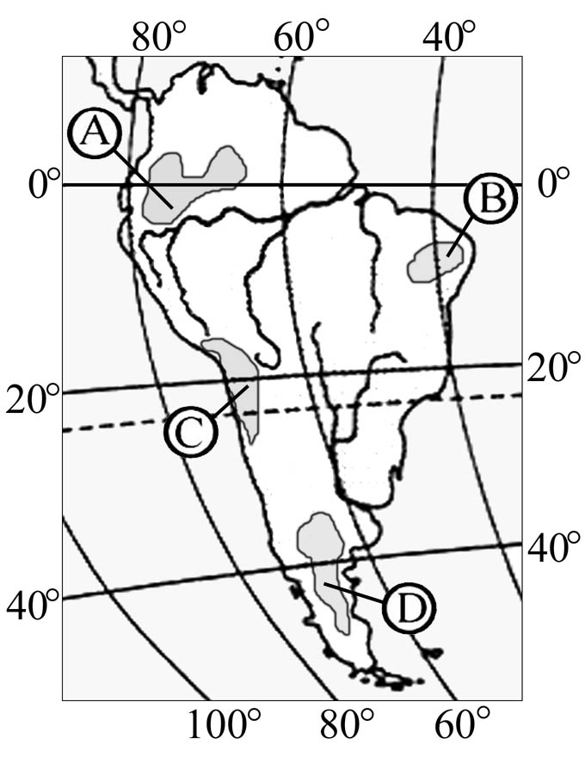**23. На какой из территорий, обозначенных буквами на карте Южной Америки, среднегодовое количество атмосферных осадков наименьшее?**

1) А 2) В 3) C 4) D

**24. Чем объясняется высокая соленость Красного моря?**

1) Сильным испарением в условиях пустынного тропического климата

2) Особенностями подводного мира

3) Соседством с пустыней Сахара

4) Сильным загрязнением вод

**25. Определите природную зону по описанию.**

Здесь много трав, среди которых растут пальма, акация и баобаб. В сухое время года деревья сбрасывают листву.

**26. Крики характерны для материка:**

1) Австралии 2) Африки 3) Южной Америки 4) Антарктиды

**27. Крайняя южная точка Евразии:**

1) м.Пиай 2) м. Рока 3) м. Байрон 4) м.Марьято

**28. Границы литосферных плит, направление и скорость их перемещения, зоны разломов на суше и на дне океанов обозначены на:**

А) Карте природных зон

Б) Комплексной карте

В) Физической карте

Г) Тектонической карте

**29. Определите страну по ее краткому описанию.**

Почти половину территории страны занимает Гвианское плоскогорье. Население составляют потомки европейских переселенцев, метисы, мулаты и индейцы. Государственный язык – испанский. Страна одна из крупных нефтяных держав мира.

**30. Кто открыл Антарктиду?**

А) Д. Кук

Б) Ф. Ф. Беллинсгаузен, М. П. Лазарев

В) Р. Амундсен, Р. Скотт

Г) М. М. Сомов, А. Ф. Трешников

**31. В чем своеобразие животного мира Австралии?**

А) обитают очень крупные животные

Б) обитают самые древние млекопитающие

В) много хищников

Г) отсутствуют пресмыкающиеся

**32. Установите соответствие между материком и произрастающим там растением**

*Материк Растение*

1. Африка А. Эвкалипт

2. Австралия Б. Баобаб

3. Южная Америка В. Секвойя

4. Северная Америка Г. Сейба

**33. Водопад Анхель расположен на реке:**

1) Амазонка 2) Ориноко 3) Парана 4) Миссисипи

**34. Какие координаты имеет самая восточная точка Северной Америки?**

1) 71ос.ш. 94оз.д.2) 65ос.ш. 168оз.д.3) 50° с.ш.; 56° в.д. 4) 52ос.ш. 55оз.д.

**35. Самая полноводная река мира?**

1) Амазонка 2) Конго 3) Миссисипи 4) Енисей

**33. На каком из материков нет действующих вулканов?**

А) В Африке Б) В Южной Америке В) В Австралии Г) В Антарктиде

**37. Определите страну по ее краткому описанию.**

Территорию страны омывают воды Средиземного и Красного морей. Более 90% её площади находится в зоне пустынь. Современные жители страны в основном арабы. Размещение населения очень неравномерно – в дельте крупнейшей реки материка плотность населения превышает 1000 человек на 1 кв.км, а пустынные районы почти не заселены.

**38. Выберите черту климата, характерную для субтропического пояса:**

А) Весь год дуют пассаты.

Б) В течение года господствуют две воздушные массы.

В) Осадки выпадают преимущественно в виде снега.

Г) Наблюдается одинаковая температура в течение года.

**39. В какой части северной Америки расположены горы Аппалачи?**

А) Северной

Б) Южной

В) Западной

Г) Восточной

**40. Какие формы рельефа Земли образуются, как правило, в областях складчатости:**

1) равнины 2) горы 3) платформы 4) низменности

**41. Определите, о какой природной зоне говорится:**

«Характерны желтоземные и красноземные почвы. Субтропические вечнозеленые леса и кустарники. Характерные представители животного мира: гепарды, зебры, носороги, слоны».

**42**

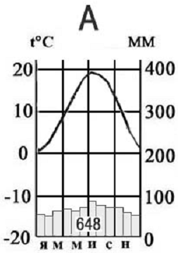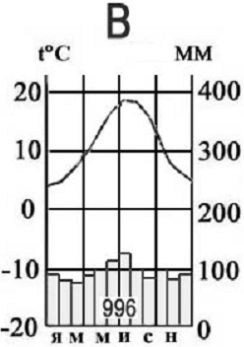

**Рассмотри климатические диаграммы. Пункты А и В, расположены в Европе примерно на одинаковой широте и высоте над уровнем моря. Определите, какой из них расположен западнее.**

**Свой ответ обоснуйте.**

**43. Муссоны – это:**

1) постоянные ветры, дующие от 30-х широт к экватору

2) ветры, дующие с океана на сушу летом

3) ветры, вызванные приливами и отливами

4) ветры, дующие с гор

**44. Эта часть света, состоящая из двух материков названа в честь:**

1) Магеллана

2) Дрейка

3) Колумба

4) Веспуччи

**45.** 12 сентября 2012 г. более 10,6 тыс. человек были эвакуированы в Гватемале из окрестностей вулкана Фуэго в связи с его резко возросшей активностью. Национальный координационный совет по борьбе с последствиями стихийных бедствий объявил высший уровень тревоги в окрестностях вулкана. Вулкан Фуэго, высота которого составляет 3700 м над уровнем моря, периодически напоминает о себе выбросами раскалённых газов и пепла.

***Чем объясняется наличие в Гватемале действующих вулканов?***

**46. Высочайшая вершина Земли — это гора:**

1) Аконкагуа 2) Килиманджаро 3) Джомолунгма 4) Эльбрус

**47. Пампа – это:**

А) реки Австралии

Б) леса Северной Америки

В) субтропические степи Южной Америки

Г) горы Африки

**48 Крайняя северная точка Австралии:**

1) м. Гальинас 2) м. Сифре 3) м. Рока 4) м. Йорк

**49.Какая из перечисленных горных систем самая протяженная?**

А) Аппалачи Б) Кордильеры В) Урал Г) Анды

**50. Для какого типа климата умеренного климатического пояса характерны самые низкие зимние температуры?**

А) морского В) умеренно- континентального

Б) резко- континентального Г) муссонного

**51.Главной причиной малого количества солнечного тепла, получаемого Антарктидой в январе, является:**

1) маленький угол падения солнечных лучей; 2) высокая отражательная способность поверхности; 3) наличие полярной ночи; 4) положение в умеренных широтах

**52.Высокая температура и высокая влажность в течение всего года характерны для воздушных масс:**

1) арктических 2) умеренных 3) тропических 4) экваториальных

**53. Эндемиком Австралии является**

1) ехидна                 2) кролик            3) ягуар                  4) горилла

**54.Признаком морского типа климата является:**

1) лето сухое и жаркое

2) зима влажная и теплая

3) большая амплитуда колебания температур

4)низкие зимние температуры

**55.Какая природная зона занимает большую часть площади Африки?**

          1) экваториальные леса                   3) саванны

          2) полупустыни и пустыни                4) жестколистные леса и кустарники

**56. Какой материк пересекается экватором в северной части?**

1) Северная Америка 3 ) Южная Америка

2) Евразия 4) Австралия

**57. Какой материк пересекается всеми меридианами?**

1) Еврази 2) Африка 3) Северная Америка 4) Антарктида

**58. Какой из перечисленных путешественников исследовал внутренние районы Африки?**

1) Д. Ливингстон 2) А. Веспуччи 3) А. Макензи 4) Дж. Кук

**59. Какой материк Земли самый сухой?**

1) Евразия 2) Южная Америка 3) Австралия 4) Африка

**60. Относительно устойчивые и выровненные участки земной коры, лежащие в основании современных материков, - это:**

1) платформы 2) материковые отмели 3) сейсмические пояса 4) острова

**61. Какое из перечисленных морских течений действует в Тихом океане?**

1) Куросио 2) Гольфстрим 3) Гвинейское 4) Бразильское

**62. Самое мощное теплое течение в Мировом океане:**

1) Гольфстрим 2) Бразильское 3) Гвинейское 4) Куросио

**63. В умеренном поясе к югу от лесной зоны расположена зона:**

1) тайги 3) лесостепей и степей

2) лесотундр и тундр 4) высотной поясности

**64. Соболь - животное, обитающее в природной зоне:**

1) тундры 2) степей 3) тайги 4) пустынь

**65. Для какой из перечисленных природных зон характерно наибольшее количество грызунов?**

1) тайги 3) степи

2) тундры и лесотундры 4) полупустыни и пустыни

**66. Укажите ошибочное сочетание «материк — река».**

1) Африка — Замбези 3) Австралия — Муррей

2) Южная Америка — Ориноко 4) Северная Америка — Парана

**67. Укажите ошибку в сочетании «материк - животное».**

1) Африка — гепард 3) Евразия — скунс

2) Австралия — вомбат 4) Южная Америка - пума

**68.Тёплым течением является:**

1) Сомалийское 2) Гольфстрим 3) Калифорнийское 4) Перуанское

**69.** Рассмотри климатические диаграммы. Пункты X и Z, расположены в Европейской части Евразии примерно на одинаковой широте и высоте над уровнем моря. Определите, какой из них расположен западнее.

Свой ответ обоснуйте.

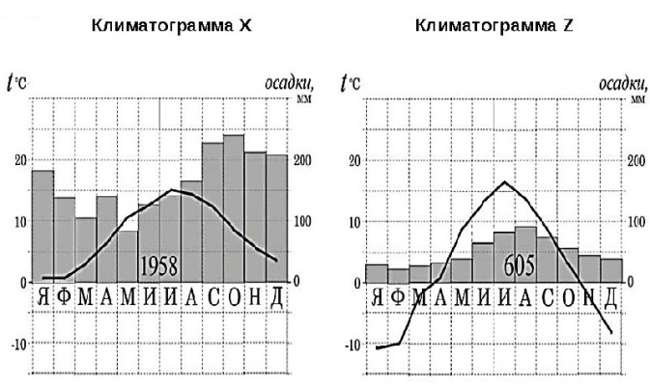

*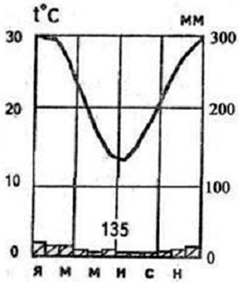Определите, в каком полушарии и в каком климатическом поясе расположен пункт, климат которого показан на климатограмме.*

**70.*Установите соответствие между страной и ее столицей***.

1) Германия А) Париж

2) Италия Б) Анкара

3) Франция В) Рим

4) Великобритания Г) Берлин

5) Турция Д) Лондон

*Установите соответствие между страной и ее столицей.*

1) Польша А) Рим

2) Италия Б) Париж

3) Франция В) Оттава

4) Канада Г) Варшава

5)Эфиопия Д) Аддис-Абеба

*Установите соответствие между страной и ее столицей***.**

1) Германия А) Рим

2) Италия Б) Пекин

3) Китай В) Оттава

4) Канада Г) Абу-Даби

5)ОАЭ Д) Берлин

*Установи соответствие между страной и ее столицей.*

1) Франция А) Рим

2) Италия Б) Улан-Батор

3) Монголия В) Вашингтон

4) США Г) Абу-Даби

5) ОАЭ Д) Париж

**71. Определите, о какой природной зоне говорится:**

«…низкие температуры весь год, осадки – редки, преимущественно в виде снега, растительность карликовая, встречаются лемминги, песцы…».

**72.Определите страну по ее краткому описанию.**

Обладает выгодным экономико-географическим положением, граничит с высокоразвитой страной и имеет вывод к двум океанам. Расположена в Северной Америке. Столица – один из самых древних городов Нового Света, на территории которого сохранились очаги древней цивилизации. Имеются крупные запасы руд цветных металлов и нефти.

*Определите страну по ее краткому описанию.*

Почти половину территории страны занимает Гвианское плоскогорье. Население составляют потомки европейских переселенцев, метисы, мулаты и индейцы. Государственный язык – испанский. Страна одна из крупных нефтяных держав мира.

**73**.28 мая 1995 в России на северном Сахалине произошло катастрофическое землетрясение силой 7,6 магнитуд. Оно буквально стерло с поверхности Земли поселок Нефтегорск. Из 3200 жителей поселка погибло 2247 человек. Выжившие жители Нефтегорска были перевезены в другие населенные пункты на Сахалине или в другие районы России. Их жизнь разделилась на две половины – до и после землетрясения. 

*1. Объясните, почему на Сахалине происходят землетрясения.*

*2. Можно ли избежать подобных разрушений и жертв?*

*Если да, то объясните, как это можно сделать?*

12 сентября 2012 г. более 10,6 тыс. человек были эвакуированы в Гватемале из окрестностей вулкана Фуэго в связи с его резко возросшей активностью. Национальный координационный совет по борьбе с последствиями стихийных бедствий объявил высший уровень тревоги в окрестностях вулкана. Вулкан Фуэго, высота которого составляет 3700 м над уровнем моря, периодически напоминает о себе выбросами раскалённых газов и пепла.

*1. Назовите причину образования вулканов.*

*2. Объясните, чем опасно извержение вулкана. Приведите не менее трех доводов.*